**BAB II**

**TEORI DASAR**

Proses pemanfaatan buah kelapa dewasa ini baru sebatas daging buahnya saja untuk dijadikan kopra, minyak dan santan untuk keperluan rumah tangga. Sedangkan hasil sampingan lainnya, seperti batok kelapa belum begitu banyak dimanfaat-kan. Pemanfaatan batok kelapa sekarang baru sebatas dibakar untuk menghasilkan arang aktif. Batok kelapa merupakan salah satu biomassa yang berpotensi untuk dapat menghasilkan energy. Indonesia menghasilkan 1,1 juta ton/tahun batok dengan kemungkinan energi yang dapat dihasilkan l8,7xl06GJ/tahun(2).

Ada banyak cara yang dapat dilakukan untuk mengkonversikan biomassa seperti batok kelapa menjadi energi. Salah satu caranya yaitu melalui proses termokimia. Dengan proses thermo-kimia biomassa dapat di konversikan menjadi energi melalui tiga cara yaitu: pembakaran langsung *(direct combustion),* gasifikasi dan pirolisa.

Gasifikasi adalah proses pengkonversian bahan bakar padat menjadi gas mampu bakar (CO, CH4, H2) melalui proses pembakaran dengan suplai udara terbatas yaitu antara 20% hingga 40% udara stoikiometri. Reaktor tempat terjadinya proses gasifikasi disebut *gasifier.* Selama proses gasifikasi akan terbentuk daerah proses yang dinamakan menurut distribusi suhu dalam reaktor *gasifier.* Daerah-daerah tersebut adalah: Pengeringan, Pirolisa, Reduksi dan Pembakaran. Masing-masing daerah terjadi pada rentang suhu antara 25 °C hingga 150 °C, 150 °C hingga 600 °C, 600°C hingga 900 °C, dan 800 °C hingga 1400 °C. Gas hasil dari proses gasifikasi disebut *biogas, producer gas* atau *syngas*.

Beberapa penelitian gasifikasi biomassa meng-gunakan *updraft gasifier* telah dilakukan. Saravanakumar et al(3). Melakukan penelitian gasifikasi menggunakan bottom lift *updratf gasifier* dengan bahan bakar kayu. Hasil penelitiannya menunjukkan bahwa dengan laju pemakaian bahan bakar antara 9 hingga 10 kg/jam, maka efisiensi gasifikasi yang terjadi adalah 73% dan meng-hasilkan stabilitas *producer gas* selama 5 jam operasi dengan temperatur api rata-rata 750°C. Wang dkk 14] melakukan penelitian gasifikasi menggunakan *updraft gasifier* yang di integrasikan dengan gas *reformer* untuk mengerakkan mesin berbahan bakar gas. Bahan bakar *gasifier* yang digunakan pada penelitian ini adalah kepingan kayu *(woodchips).* Hasil penelitiaanya menunjukan bahwa nilai kalor gas yang dihasilkan adalah 3,9 MJ/m3 dengan efisiensi gasifikasi 60 *%* dan efisiensi keseluruhan sistem sebesar 27 %. Adi Surjosatyo, et.al(4), melakukan penelitian menggunakan *updraft gasifier* yang dintegrasikan dengan *swirl gas burner,* menggunakan bahan bakar *gasifeir* tempurung kelapa sawit. Hasil penelitian tersebut menunjukkan bahwa temperatur api pada *swirl gas burner* yang terjadi adalah antara 590 °C hingga 677 °C, dengan emisi yang paling rendah CO 65 ppm dan NOx 70 ppm.

**2.1 Pengertian Biomassa**

Guna memperoleh pengertian yang menyeluruh mengenai gasifikasi biomassa, maka diperlukan pengertian yang tepat mengenai definisi biomassa. Biomassa didefinisikan sebagai bagian dari tumbuhan yang dapat digunakan sebagai bahan bakar padat atau diubah ke dalam bentuk cair atau bentuk gas untuk menghasilkan energi listrik, panas, bahan kimia atau bahan bakar. Berbagai jenis biomassa dapat digunakan dalam proses gasifikasi, mulai dari kayu, kertas, tandan kosong kelapa sawit, sekam padi, hingga bonggol jagung.

**2.2 Gasifikasi Biomassa**

Secara umum, terdapat 3 (tiga) rute konversi termal biomassa (Gambar 2.1) yaitu melalui pembakaran menggunakan udara berlebih, gasifikasi menggunakan udara parsial, serta pirolisis dan hidrotermal.

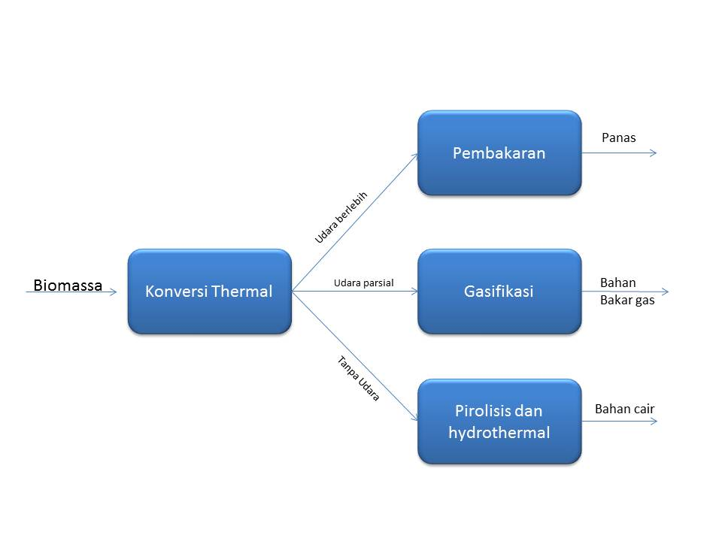

Gambar 2.1. Rute Konversi Biomassa

Dari ketiga rute tersebut, rute yang dapat digunakan untuk menghasilkan gas produser dengan kandungan utama CO dan H2 adalah rute gasifikasi. Kedua jenis bahan bakar tersebut kemudian dapat digunakan untuk dikonversi menjadi bahan kimia lainnya.

**2.3 Prinsip Dasar Gasifikasi Biomassa**

Gasifikasi adalah proses yang berbeda dengan proses pembakaran maupun proses pembentukan biogas. Perbedaan gasifikasi dengan pembakaran terletak pada jumlah oksigen yang digunakan dalam proses, serta produk yang dihasilkan. Proses pembakaran menggunakan oksigen yang melebihi kebutuhan stokiometrik, selain itu produk yang dihasilkan berupa energi panas dan gas yang tidak terbakar. Sementara itu, proses gasifikasi sangat bergantung pada reaksi kimia yang terjadi pada temperatur di atas 700 C. Hal inilah yang membedakannya dengan proses biologis seperti proses anaerobik yang menghasilkan biogas.

Gasifikasi adalah proses pengubahan meteri yang mengandung karbon seperti batu bara, minyak bumi, biomassa maupun plastik ke dalam bentuk karbon monoksida (co) dan hidrogen (H) dengan mereaksikan bahan baku yang digunakan pada temperatur tinggi dengan jumlah oksigen yang diatur . Tujuan dari proses ini adalah untuk mengubah unsur-unsur pokok dari bahan bakar yang digunakan kedalam bentuk gas yang lebih mudah dibakar, sehingga hanya menyisakan abu dan sisa-sisa material yang tidak terbakar *(inert).*

Proses gasifikasi biomassa dilakukan dengan cara melakukan pembakaran secara tidak sempurna di dalam sebuah ruangan yang mampu menahan temperatur tinggi yang disebut reaktor gasifikasi. Agar pembakaran tidak sempurna dapat terjadi, maka udara dengan jumlah yang lebih sedikit dari kebutuhan stokiometrik pembakaran dialirkan ke dalam reaktor untuk mensuplai kebutuhan oksigen menggunakan *fan/blower.* Proses pembakaran yang terjadi menyebabkan reaksi termo-kimia yang menghasilkan CO*, H2,* dan gas metan (CH4). Selain itu, dalam proses ini juga dihasilkan uap air (H20)dan karbon dioksida (CO) yang tidak terbakar.

Proses gasifikasi biomasa terdiri dari beberapa tahapan. Tahapan pertama adalah *pyrolisis* yang terjadi ketika bahan bakar biomasa mulai mengalami kenaikan temperatur. Pada tahap ini uap air yang terkandung pada biomasa (batok kelapa) terlepas dan menghasilkan padatan.

Tahapan kedua adalah terjadinya proses pembakaran *(combustion).* Pada tahapan ini *volatil* dan sebagian arang yang memiliki kandungan karbon (C) bereaksi dengan oksigen membentuk *CO2* dan *CO2* serta menghasilkan panas yang digunakan pada tahap selanjutnya yaitu tahap gasifikasi. Reaksi kimia yang terjadi pada tahap ini adalah'2':

• Reaksi pembakaran

*CO + Vi* 02 « *CO2*

H2 + *Vi* 02 « H20

Tahapan berikutnya adalah tahap gasifikasi. Tahapan ini terjadi ketika arang bereaksi dengan *CO2* dan uap air yang menghasilkan gas *CO* dan H2 yang merupakan produk yang diinginkan dari keseluruhan proses gasifikasi. Reaksi kimia yang terjadi pada tahap ini adalah:

Reaksi Boudouard C + *CO2* *<=> 2CO*

• Reaksi *water gas C +* H20 *<=>*  *CO* + H2

Tahapan tambahan dalam proses ini adalah tahap *water shift reaction.* Melalui tahapan ini, reaksi termo-kimia yang terjadi di dalam reaktor gasifikasi mencapai keseimbangan. Sebagian *CO* yang terbentuk dalam reaktor bereaksi dengan uap air dan membentuk *CO2* dan H;. Reaksi kimia yang terjadi pada tahap ini adalah:

• Reaksi *water shift CO+* H20 *<=> CO2* *+* H2

Jika proses gasifikasi dapat dikendalikan sehingga temperatur reaksi terjadi di bawah 1000°C, maka akan terjadi reaksi pembentukan CH4. Hal ini terjadi ketika C bereaksi dengan *H2,* sesuai dengan reaksi:

• Reaksi metana C + 2H2 »CH4

faktor-faktor yang mempengaruhi proses gasifikasi diantaranva adalah:

1. Kandungan energi bahan bakar yang digunakan

Bahan bakar dengan kandungan energi yang tinggi akan memberikan pembakaran gas yang lebih baik.

2. Kandungan air dari bahan bakar yang digunakan

Bahan bakar dengan tingkat kelembaban yang lebih rendah akan lebih mudah digasifikasikan daripada bahan bakar dengan tingkat kelembaban yang lebih tinggi.

3. Bentuk dan ukuran bahan bakar

Ukuran bahan bakar yang lebih kecil *memerlukan fan/blower* dengan tekanan yang lebih tinggi.

4. Distribusi ukuran bahan bakar

Distribusi ukuran bahan bakar yang tidak seragam akan menyebabkan bahan bakar yang digunakan lebih sulit terkarbonisasi, dan mempengaruhi proses gasifikasi.

5. Temperatur reaktor gasifikasi

Temperatur reaktor ketika proses gasifikasi berlangsung sangat mempengaruhi produksi gas yang dihasilkan. Untuk itu reaktor gasifikasi perlu diberi insulasi untuk mempertahankan temperatur di dalam reaktor tetap tinggi.

**2.4 Klasifikasi Gasifier**

Klasifikasi gasifier di bagi menjadi tiga bagian yaitu berdasarkan medium gasifikasi, berdasarkan metode kontak antara gas dan bahan bakar, dan berdasarkan arah aliran dari medium gasifikasi sepanjang lapisan bahan bakar.

**2.4.1 Berdasarkan Medium Gasifikasi**

Berdasaran medium gasifikasi reaktor gasifikasi (gasifier) dapat diklasifikasikan menjadi 2 kelompok yakni:

• Aliran udara, dimana udara sebagai medium gasifikasinya

• Aliran oksigen, dimana oksigen murni sebagai medium gasifikasinya

**2.4.2 Berdasarkan Metode Kontak Antara Gas dan Bahan Gasifier**

Berdasarkan metode ini reaktor dapat dibagi Menjadi Tiga Jenis yaitu, reaktor unggun tetap *(Fixed Bed),* Reaktor Unggun Terfluidakan *(Fluidzed Bed),* Reaktor *Entrained Flow.*

**2.4.2.1. Reaktor Unggun Tetap *(FixedBed)***

Di dalam reaktor unggun tetap, biomassa akan mengalir ke bawah (turun) sedangkan gas dapat mengalir ke atas *(counteer-current)* ataupun ke bawah *(co-current).* Di dalam aliran *counter-current,* gas keluaran reaktor memiliki temperatur sekitar 80-100°C dan dihasilkan banyak tar. Oleh karena itu reaktor jenis ini biasanya langsung dipasangkan dengan combusier. Jenis reaktor aliran *counter-current* ini digunakan oleh Primenergy (PRM) dan Lurgi. Keuntungan penggunaan reaktor unggun tetap *counter-current* adalah sebagai berikut:

• Sederhana, proses lebih murah,

• Dapat menangani biomassa yang memiliki kandungan air dan material anorganik tinggi (misalnya sampah kota),

• Teknologi yang sudah terbukti *(proven).*

Sedangkan kekurangan utama dari penggunaan gasifier jenis ini adalah kandungan tar yang mencapai 10-20% berat, sehingga dibutuhkan proses pembersihan gas yang lebih ekstensif sebelum dilanjutkan ke unit operasi lainnya.

Di dalam reaktor unggun tetap aliran *co-current,* gas keluaran reaktor umumnya memiliki temperatur 700°C. Di dalam jenis aliran ini, kandungan air harus kurang dari 20% untuk menjaga temperatur tetap tinggi. Kandungan debu harus rendah dan *non-slagging.* Umpan harus memiliki ukuran partikel yang seragam. Jenis reaktor *co-current* digunakan oleh Community Power BioMAX. Keunggulan reaktor jenis ini adalah:

* Hampir 99,9% tar yang terbentuk dikonsumsi kembali, sehingga hampir tidak membutuhkan proses pembersihan tar
* Mineral terbawa dalam *char/debu,* sehingga kebutuhian siklon dapat dikurangi
* Teknologi *proven,* sederhana, dan biaya yang dibutuhkan lebih murah.

Meskipun demikian, masih terdapat kekurangan teknologi unggun tetap *co-current* ini, yaitu:

* Membutuhkan pengeringan umpan hingga kandungan airnya <20%
* Gas sintesis yang keluar dari reaktor memiliki temperatur yang tinggi, sehingga membutuhkan sistem pemanfaatan panas sekunder
* 4-7% kandungan karbon tidak terkonversikan.

Skema reaktor unggun tetap *(fixed bed)* diberikan pada Gambar 2.2.

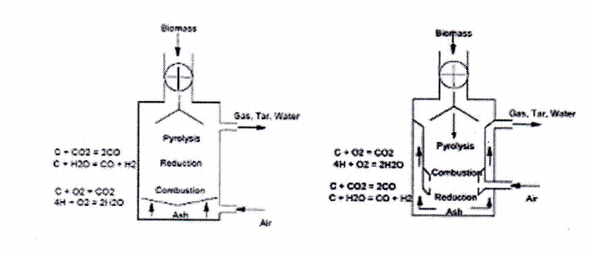

Gambar 2.2 . Skema reaktor unggun tetap aliran *counter-current* (kiri) dan *co-current* (kanan)

**2.4.2.2 Reaktor Unggun Terfluidakan *(FluidzedBed)***

Terdapat *2* (dua) jenis pengoperasian reaktor unggun terfluidakan yaitu *bubbling fluidizedbed* (BFB) dan *circulating fluidized bed* (CFB). Di dalam reakor BFB, aliran gas mengalir ke atas melalui unggun yang terdiri atas material granuler yang bebas bergerak (misalnya pasir). Kecepatan aliran gas haras cukup linggi untuk menjaga agar pasir tetap berada pada kondisi terfluidisasi. Gas yang digunakan umumnya adalah udara, oksigen, ataupun kukus. Sedangkan material pasir yang umum digunakan adalah *dolomite, calcite,* atau alumina. Jenis reaktor unggun terfluidakan memiliki keunggulan dalam hal pencampuran yang baik serta perpindahan massa dan panas yang baik pula. Gasifikasi yang dijalankan pada reaktor jenis ini sangat efisien dan umumnya dapat mencapai konversi karbon 95-99%. Debu yang terbawa oleh gas dipisahkan menggunakan siklon. Jenis reaktor

BFB (Gambar 2.3) digunakan EPI, GTI-RENUGAS, Carbons, Foster-Wheeler, dan MTCI.

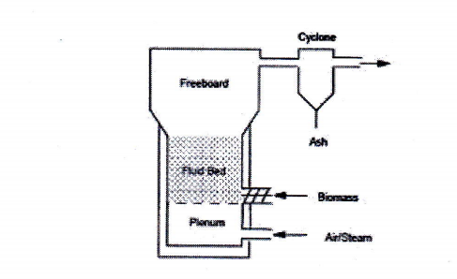

Gambar 2.3. Skema Reaktor *Bubbliding Fliudezed bed*

Keunggulan penggunaan gasifier BFB adalah:

* Perolehan gas produk lebih seragam
* Profil temperatur di sepanjang reaktor lebih seragam
* Rentang ukuran partikel yang dapat dioperasikan dalam gasifier ini lebih lebar, termasuk partikel halus
* Laju perpindahan panas antara material inert, bahan bakar, dan gas lebih cepat
* Konversi tinggi sedangkan produk tar dan karbon yang tak terkonversi rendah

Kekurangan utama penggunaan gasifier BFB adalah kemungkinan terbentuknya ukuran gelembung yang besar di sepanjang unggun. Apabila kecepatan aliran gas melewati 9 m/s, hampir seluruh padatan material pasir terbawa oleh aliran sehingga pengoperasian reaktor menjadi CFB. Material pasir dipisahkan dari aliran gas di dalam siklon sedangkan debu-debu halus dipisahkan dari gas menggunakan *dusting equipment.* Jenis reaktor CFB (Gambar 2.4) digunakan oleh FERCO. Keunggulan reakior CFB adalah:

* cocok uniuk reaksi yang berjalan dengan cepat,
* laju perpindahan panas cepat akibat pengaruh dari kapasitas panas material unggun yang tinggi
* diperoleh konversi tinggi, produksi tar rendah, dan karbon tak terkonversi rendah Kelemahan reaktor ini adalah:
* terbentuknya gradient temperaiur di arah aliran padaian,
* ukuran partikel sangai meneniukan laju transport minimum, kecepatan yang terlalu tinggi dapat menyebabkan erosi peralatan,
* perpindahan panas tidak seefisien BFB.

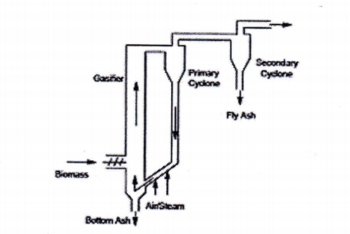

Gambar 2.4. Skema reaktor *circulated fluidized bed*

Tijmensen dkk telah melakukan kajian teknis kondisi proses gasifikasi menggunakan gasifier unggun terfluidakan. Hasil kajian tersebut diberikan pada Tabel 2.1. menunjukkan rentang komposisi gas sintesis yang cukup luas sehingga dapat merepresentasikan variasi CO:H2 maksimum yang masih mungkin dicapai.

|  |  |
| --- | --- |
| Gasifikasi bertekanan  (+)Peralatan di sisi hilir lebih kecil dan  secara umum lebih murah terutama  untuk peralatan berskala besar  (-) Reaktor gasifikasi *{gasifier)* memakan  biaya yang lebih besar apabila skala  proses lebih kecil  (-) Sulit menjaga laju massa di dalam  *gasifier* agar tetap konstan, sehingga  pengalaman operasi masih terbatas  pada proyek-proyek demo | Gasifikasi atmosferik  (-) Ukuran peralatan di sisi hilir lebih besar  (+) Reaktor gasifikasi *(gasifier)* memakan biaya yang lebih murah apabila skala proses lebih kecil  (+) Terdapat banyak pengalaman komersial menggunakan udara sebagai agen gasifikasi |
| Oksigen  (-) Dibutuhkan pabrik pemisahan udara, sehingga skala kecil kurang ekonomis | Udara  (+) Proses lebih murah  (+) Gas sintesis larut dalam N2, berpengaruh pada selektivitas C5+ |
| Pemanasan Langsung   * Produksi tar lebih sedikit | Pemanasan tidak langsung   * Produksi tar lebih banyak |

Tabel 2.1 Aspek-aspek Teknis Gasifikasi menggunakan *Fluidized*  *Bed(daftar pustaka* Sumber: Exploration of the possibilities for production of Fischer Tropsch liquids and power via biomass gasification, Tijmensen, 2002 *)*

**2.4.2.3 *Reaktor Entrained Flow***

Reaktor *entrained flow* dapat dibagi menjadi 2 (dua) jenis yaitu *slagging* dan non slagging. Di dalam gasifier *slagging,* komponen-komponen yang terbentuk dari parikel debu dapat meleleh di dalam gasifier, mengalir turun di sepanjang dinding reaktor, dan meninggalkan reaktor dalam bentuk slag cair. Secara umum, laju alir massa slag sekurang-kurangnya 6 % dari laju alir bahan bakar untuk memastikan proses berjalan dengan baik[17]. Di dalam gasifier *non slagging,* dinding reaktor tetap bersih dari slag. Jenis gasifier ini cocok untuk umpan yang kandungan partikel debu nya tidak terlalu tinggi. Skema reaktor *entrained flow* dapat dilihat pada Gambar 2.5.

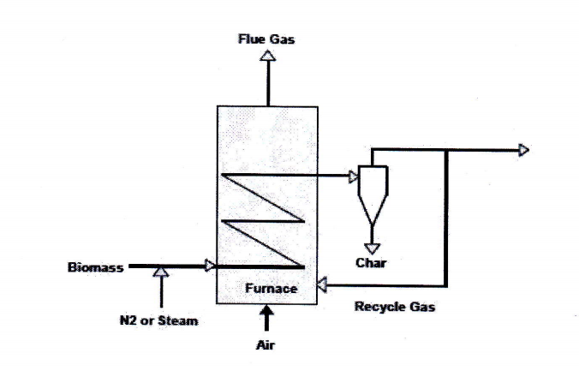2.5 Skema reaktor *entrained flow*

**2.4.3 Berdasarkan Arah Aliran Dari Medium Gasifikasi Sepanjang Lapisan Bahan Bakar**

Berdasarkan arah aliran dari medium gasifikasi sepanjang lapisan bahan bakar, fixed atau moving bed gasifier dapat dibagi menjadi 5 jenis, yaitu:

1. Reaktor Gasifikasi Tipe *Updraft.*

Pada reaktor gasifikasi tipe ini, zona pembakaran (sumber panas) terletak di bawah bahan bakar dan bergerak ke atas seperti tampak dalam Gambar 2.6. Dalam gambar ini tampak bahwa gas panas yang dihasilkan mengalir ke atas melewati bahan bakar yang belum terbakar sementara bahan bakar akan terus jatuh ke bawah. Melalui pengujian menggunakan sekam padi, reaktor gasifikasi ini dapat bekerja dengan baik. Kekurangan dari reaktor tipe ini adalah produksi asap yang berlebihan dalam operasinya.



Gambar 2.6 skema reaktor gasifikasi type *updraft*

2. Reaktor Gasifikasi Tipe *Downdraft*

Pada tipe ini sumber panas terletak di bawah bahan bakar seperti tampak dalam Gambar 2.7. Dalam gambar ini terlihat aliran udara bergerak ke zona gasifikasi di bagian bawah yang menyebabkan asap *pyroslisis* yang dihasilkan melewati zona gasifikasi yang panas. Hal ini membuat tar yang terkandung dalam asap terbakar, sehingga gas yang dihasilkan oleh reaktor ini lebih bersih. Keuntungan reaktor tipe ini adalah reaktor ini dapat digunakan untuk operasi gasifikasi yang berkesinambungan dengan menambahkan bahan bakar melalui bagian atas reaktor. Namun untuk operasi yang berkesinambungan dibutuhkan sistem pengeluaran abu yang baik, agar bahan bakar bisa terus ditambahkan ke dalam reaktor.



Gambar 2.7 skema reaktor gasifikasi type *downdraft*

3. Reaktor Gasifikasi Tipe *Inverted Downdraft*

Prinsip kerja reaktor gasifikasi tipe ini sama dengan prinsip kerja reaktor gasifikasi *downdraft gasifiers.* Dalam Gambar 2.8 tampak bahwa perbedaan antara reaktor gasifikasi *downdraft gasifiers* dengan reaktor gasifikasi *inverted downdraft gasifiers* terletak pada arah aliran udara dan zona pembakaran yang dibalik. Sehingga bahan bakar berada pada bagian bawah reaktor dengan zona pembakaran di atasnya. Aliran udara mengalir dari bagian bawah ke bagian atas reaktor.



Gambar 2.8 skema reaktor gasifikasi tipe *Inverted Downdraft*

4. Reaktor Gasifikasi Tipe *Crossdraft*

Pada reaktor ini, aliran udara mengalir legak lurus dengan arah gerak zona pembakaran. Reaktor tipe ini memungkinkan operasi yang berkesinambungan apabila memiliki system pengeluaran abu yang baik.

5. Reaktor Gasifikasi Tipe *Fluidized Bed*

Berbeda dengan tipe-tipe reaktor gasifikasi sebelumnya. Pada reaktor gasifikasi tipe ini, bahan bakar bergerak di dalam reaktor. Sebuah *fan* bertekanan tinggi diperlukan untuk menggerakkan bahan bakar yang sedang digasifikasi. Kekurangan reaktor gasifikasi tipe ini adalah mahalnya ongkos yang dikeluarkan untuk sistem seperti ini.

* 1. **Hal-Hal yang Perlu Dipertimbangkan Dalam Perancangan Reaktor Gasifikasi Biomassa**

Beberapa kriteria perlu diperhatikan dalam melakukan perancangan reaktor gasifikasi biomassa. Dengan memeperhatikan kriteria-kriteria tersebut maka perancang akan memperoleh hasil rancangan reaktor sesuai dengan yang diinginkan, serta prestasi reaktor yang baik pula. Kriteria-kriteria tersebut adalah :

1. Tipe Reaktor Gasifikasi

Prestasi operasi dari reaktor gasifikasi pada dasarnya bergantung pada tipe reaktor yang digunakan. Untuk gasifikasi sekam padi, tipe *inverted* *downdraft* terbukti memiliki prestasi yang lebih baik jika dibandingkan dengan tipe *downdraft, crossdraft,* atau *updraft*. Selain itu reaktor gasifikasi tipe *inverted downdraft* memiliki kelebihan lain dalam hal kemudahan dalam penyalaan karena penyalaannya dilakukan dari atas. Namun reaktor gasifikasi tidak dapat dioperasikan secara berkesinambungan yang menjadikannya kekurangan yang patut dipertimbangkan. Sementara itu tipe *downdraft* dapat dioperasikan secara berkesinambungan serta menghasilkan gas yang bersih dan tar dalam jumlah yang sedikit. Kekurangannya adalah kesulitan dalam penyalaan bahan bakar.

1. Luas Penampang Lintang Reaktor

Penampang ini adalah area dimana biomassa dibakar dan digasifikasi. Semakin luas area penampang lintang reaktor, maka semakin besar daya keluaran dari reaktor. Gasifikasi biomassa secara seragam dapat diperoleh dengan menggunakan reaktor gasifikasi dengan penampang lintang yang berbentuk lingkaran.

1. Tinggi Reaktor

Tinggi reaktor gasifikasi menentukan waktu operasi reaktor gasifikasi. Semakin tinggi reaktor gasifikasi maka, semakin lama waktu operasinya. Namun, dibutuhkan *fan* dengan tekanan yang semakin tinggi pula.

1. Jumlah Aliran Udara Dan Tekanan Yang Dihasilkan Oleh *Fan*.

*Fan* digunakan dalam sistem gasifikasi untuk mengalirkan udara yang dibutuhkan dalam proses gasifikasi. *Fan* yang digunakan harus mampu mengatasi hambatan tekanan dari biomassa dan abu untuk mangalirkan udara. *Fan* dengan tekanan yang lebih tinggi biasanya digunakan pada reaktor tipe *downdraft*, sedangkan *fan* bertekanan rendah cocok untuk digunakan pada tipe *crossdraft.*

1. Jenis *Burner* Yang Digunakan

*Burner* yang digunakan untuk membakar gas hasil gasifikasi harus memiliki lubang pemasukan udara yang cukup. Dengan udara yang cukup maka gas keluaran reaktor gasifikasi dapat terbakar dengan sempurna dengan ciri lidah api yang berwarna biru.

1. Insulasi Yang Digunakan Pada Reaktor

Reaktor gasifikasi perlu diberi insulasi dengan baik agar pengubahan biomassa dapat berjalan dengan baik. Alasan lain diperlukannya insulasi pada reaktor gasifikasi adalah untuk menghindari terbakarnya kulit orang yang secara tidak sengaja menyentuh reaktor gasifikasi.

* 1. **Aplikasi klasilikasi gasifikasi biomassa**

Melalui teknologi gasifikasi sampah yang relatif sederhana. berbagai manfaat dapat Diperoleh melalui aplikasinya. Berbagai aplikasi gas hasil gasifikasi sampah plastik yang telah dimanfaaikan diantaranya adalah:

1. Digunakan sebagai bahan bakar kompor untuk memasak,
2. Digunakan sebagai balian bakar *boiler,*
3. Digunakan sebagai *flue gas* pada alai pengeringan dan pengkondisi udara,
4. Digunakan sebagai balian bakar moior diesel dan moior busi sebagai generator untuk menghasilkan listrik,
5. Digunakan sebagai campuran bahan bakar motor diesel untuk penggunaan mesin diesel sebagai alat transportasi.

Karena aplikasinya yang cukup beragam, teknologi gasifikasi dapai dimanfaatkan oleh berbagai kalangan mulai dari kalangan rumah langga hingga kalangan industri kecil dan menengah.

**2.7. Pirolisis**

Pirolisis menurut Borman dan Ragland (1998) adalah dekomposisi kimia bahan organik melalui proses pemanasan tanpa atau sedikit oksigen atau reagen lainnya. di mana material mentah akan mengalami pcmecahan struktur kimia menjadi fase gas. Dalam proses pembakaran bahan bakar gasifikasi, proses pirolisis ini diberikan untuk memecah komponen-komponen kimia seperti cellulose, hemicellulose dan lignin sehingga hanya meninggalkan karbon saja.

Pada kayu menurut Borman dan Ragland (1998), hemicellulose akan terpirolisis pada temperatur 225°C - 325°C, cellulose pada temperatur 325°C — 375°C dan lignin pada temperatur 300°C - 500°C.

**2.8. Pembakaran**

Berdasarkan Turns (2000), pembakaran dapat didefinisikan sebagai reaksi oksidasi secara cepat yang mcnimbulkan panas dan nyala api atau juga oksidasi secara lambal yang disertai oleh panas yang relatif kecil dan tidak ada penyalaan. Pembakaran juga didefinisikan oleh Tjokrowisastro dan Widodo (1990) sebagai kombinasi secara kimia yang berlangsung secara cepat antara oksigen dengan unsur yang mudah terbakar dari bahan bakar pada suhu dan tekanan tertentu. Dari kedua pengertian ini dapat dilihat bahwa pembakaran terjadi melalui reaksi kimia yang mentransformasikan energi yang terkandung dalam ikatan kimia tersebut menjadi panas yang kemudian dimanfaatkan untuk berbagai kepentingan. Pada proses pembakaran selalu membutuhkan bahan bakar sebagai pemicu terjadinya pembakaran. Dalam bahan bakar secara umum hanya terdapat tiga unsur yang penling yaitu karbon, hidrogen dan belerang.

Pembakaran yang baik adalah pembakaran yang memperoleh pembebasan dari semua panas yang dikandung bahan bakar. sementara itu menekan jumlah panas yang hilang karena tidak sempurnanya pembakaran dan adanya panas yang diserap udara pembakaran.

**2.8.1. Perhitungan Pembakaran**

1. Udara pembakaran

Di dalam proses pembakaran (oksidasi) selalu terikut unsur oksigen. unsur ini didapat dari udara sekeliling. Unluk keperluan itu diberikan batasan mengenai udara pembakaran :

a. udara kering *(dry air)* adaiah udara tanpa kandungan air

b. udara basah *(wet**air)* adaiah udara dengan kandungan air lertentu

c. udara baku *(standard air)* adaiah udara dengan kandungan 0,013 kg air per kg udara kering atau 0.021 mol uap air / mol udara kering ( sesuai dengan RH = 60% pada 25° C tekanan 1 aim).

Tabel 2.2. Komposisi Udara Kering

|  |  |  |
| --- | --- | --- |
| Unsur | % volume | % massa |
| Oksigen | 20,99 | 23,15 |
| Nitrogen | 78,03 | 76,85 |
| Gas-gas lain | 0,98 | - |

Sumber : Teknik Pembakaran dasar dan bahan bakar (2006,P.8).

Berat molekul udara adalah 28,85. Dari perbandingan persentase volume oksigen dan nitrogen maka didapat untuk 1 mol oksigen yang dibutuhkan dalam pembakaran hams disuplai 4,76 mol udara yaitu terdiri dari 1 mol oksigen dan 3,76 mol nitrogen.

2. Pembakaran teoritis (Stoichiometric)

Pembakaran teoritis adalah suatu reaksi pembakaran sempurna dari suatu unsur yang mudah terbakar *(stoiciometric reaction).* Pada pembakaran teoritis ini akan dibutuhkan sejumlah udara minimal (teoritis) agar dapat menghasilkan produk pembakaran berupa CO2 dan H2O. Dimana pcrbandingan anlara jumlah udara yang dibutuhkan dengan jumlah bahan bakar yang akan dibakar dinyatakan dengan *Air Fuel Ratio* (AFR).

Air fuel ratio stochiometric dirumuskan (Turn,2000):

${(\frac{A}{F})}_{stoic}$ = ${(\frac{m_{ud}}{m_{bb}})}_{stoic}$

Dimana: ${(\frac{A}{F})}_{stoic}$ = perbandingan udara dan bahan bakar secara *stoichiometric*

$m_{ud}$*= massa* udara (kg)

${ m}_{bb}$ = massa bahan bakar (kg)

3. Pembakaran sebenarnya

Pada pembakaran sebenarnya tidak seluruh unsur dalam bahan bakar terbakar sempurna. Pada pembakaran karbon (C) tidak seluruh karbon akan terbakar menjadi CO: tapi juga terbakar menjadi CO atau masih dalam bentuk aslinya C. Dengan demikian maka terdapat kehilangan-kehilangan *(losses)* yang berupa kerugian panas yang seharusnya bisa dibebaskan dari pembakaran C.

Dalam proses pembakaran gasifikasi dari bunga pinus dan ranting pohon randu, justru hal inilah yang diharapkan. Dimana kadar C ingin dipertahankan dalam gas hasil gasifikasi dan membuang zat-zat lain yang terkandung dalam gas hasil gasifikasi.

4. Campuran miskin

Menyatakan pcrbandingan jumlah udara pcmbakaran dcngan kondisi udara yang disuplai dalam pembakaran berlebih. Pada produk pembakarannya nanti akan mcnghasilkan gas O2 yang belum bcrcaksi.

5. Campuran kaya

Merupakan kondisi dimana suplai udara yang diberikan ke dalam reaksi pcmbakaran dibuat minimum, schingga unsur C dan H yang tcrkandimg dalam bahan bakar tidak dapat terbakar habis menjadi CO2 dan H20. Produk yang dihasilkan nantinya akan tcrdapat gas CO dan H serta gas lainnya yang mungkin terbentuk karena pembakaran yang kekurangan oksigen ini.

Pada proses gasifikasi bunga pinus dan ranting pohon randu, campuran kaya inilah yang dibutuhkan agar proses dapat berlangsung. Dimana jumlah udara yang disuplai kc ruang pcmbakaran dibuat minimum agar unsur-unsur yang terkandung dalam bahan bakar tidak habis terbakar semua menjadi CO2 dan H20. Untuk mcnyatakan pcrbandingan konsentrasi campuran bahan bakar dan udara dalam keadaan kaya. miskin atau stoichiometric, digunakan ekivalen rasio:

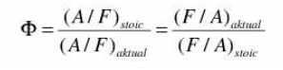

dimana: Φ = ekivalen rasio

(A/F)stoic = perbandingan udara dan bahan bakar secara stochiometri

(A/F)aktual = perbandingan udara dan bahan bakar yang sebenarnya

Semakin besar nilai dari ekivalen rasio maka campuran tersebut dalam kondisi yang semakin kaya, sebaliknya bila semakin kecil nilai dari ekivalen rasio maka campuran lersebul dalam kondisi yang miskin.